Semnale şi sisteme discrete

Noţiuni de bază
Prezentarea noţiunilor de bază cu privire la filtrele digitale impune cel puţin o scurtă enumerare a unor termeni fundamentali din domeniul sistemelor şi semnalelor discrete. Aceste noţiuni sunt detaliate în cadrul cursului Sisteme automate cu eşantionare.

Semnale eşantionate
Un semnal continuu  este definit pentru toate valorile reale ale variabilei timp, adică pentru 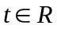. Semnalul obţinut din cel continuu prin păstrarea doar a valorilor corespunzătoare unei mulţimi discrete de valori ale variabilei timp, este un semnal eşantionat, pe care îl vom nota 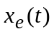.
La eşantionarea unui semnal continuu, mulţimea discretă de valori ale variabilei timp este definită prin utilizarea unei perioade de eşantionare, notată 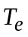. Din semnalul original, se păstrează valorile acestuia la momentele de timp 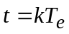, unde 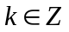(mulţimea numerelor întregi, 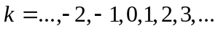). Valorile păstrate se numesc eşantioane, iar perioada de eşantionare nu este altceva decât intervalul de timp dintre două eşantioane consecutive.
Având definită perioada de eşantionare, semnalul eşantionat se notează 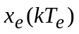, sau folosind convenţia cu paranteze pătrate şi fără perioada de eşantionare (utilizată în multe lucrări de specialitate) 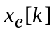. Evident, notaţia aceasta permite renunţarea la indice, 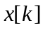.
Procesul de eşantionare este modelat printr-un întrerupător (eşantionator) ideal. Funcţionarea ideală şi periodică a acestuia este descrisă printr-un tren de impulsuri Dirac unitare:
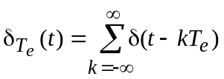 (1)
cu
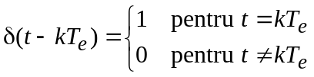
Cu această notaţie, semnalul obţinut din eşantionarea ideală a semnalului continuu este:
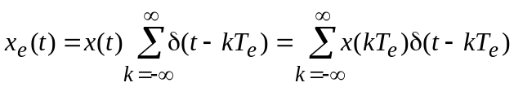 (2)
Trenul de impulsuri Dirac care modelează eşantionarea ideală este un semnal periodic de perioada . Acesta se poate scrie sub forma seriei Fourier complexe (vezi secţiunea Metode de analiză a semnalelor, din cursul 1), adică:
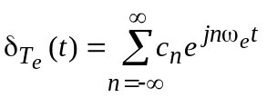
în care:
- 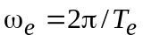 este pulsaţia de eşantionare,
- 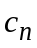 sunt coeficienţii complecşi ai descompunerii în serie Fourier.
În cazul impulsului Dirac coeficienţii descompunerii în serie Fourier sunt
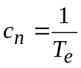
iar trenul de impulsuri se poate scrie:
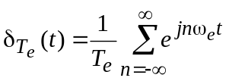 (3)
Prin urmare, o altă formă a semnalului eşantionat este dată de relaţia:
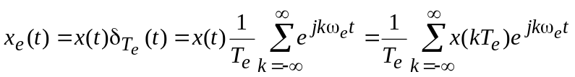 (4)
(S-a înlocuit indicele însumării utilizat în dezvoltarea în serie Fourier cu indicele , pentru a reveni la notaţia utilizată anterior. Înlocuirea este corectă deoarece limitele însumării sunt păstrate.)

Spectrul unui semnal eşantionat ideal
În analiza spectrală a unui semnal se utilizează transformata Fourier, care pentru semnalul continuu se notează 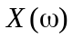. Relaţia de definiţie a transformatei Fourier este
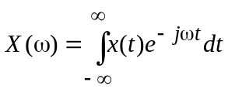
Pe baza relaţiei de definiţie, transformata Fourier a semnalului eşantionat 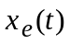 este
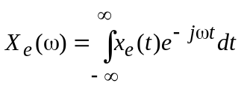
Aceasta se dezvoltă înlocuind cu expresia din relația (4):
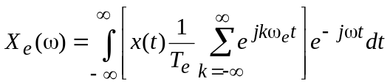 (5)
în care se poate inversa ordinea de efectuare a integralei şi însumării:
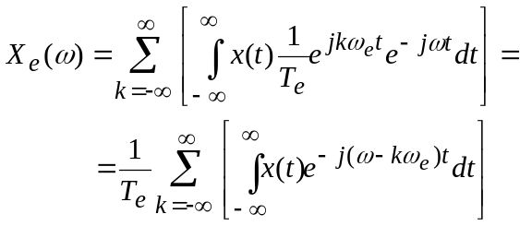 (6)
Fiecare termen al însumării reprezintă transformata Fourier a semnalului , decalată cu 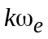 (vezi cursul Transformata Fourier, proprietatea de translaţie în domeniul pulsaţiei), adică
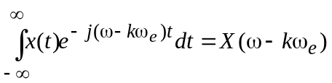
Relaţia (6) devine:
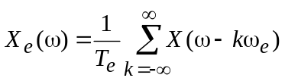 (7)
Observaţie! Limita inferioară de însumare poate fi 0, deoarece majoritatea semnalelor prelucrate în automatică sunt nule pentru momente de timp 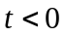.
Din relaţia obţinută rezultă că spectrul unui semnal eşantionat este alcătuit dintr-o infinitate de specte similare cu cel semnalului continuu, ponderate cu factorul 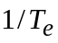 şi centrate pe valorile multiplu întreg de valoare pulsaţiei de eşantionare 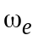 (vezi fig. 7.1). Această observaţie este extrem de importantă pentru înţelegerea fenomenului de aliasing.

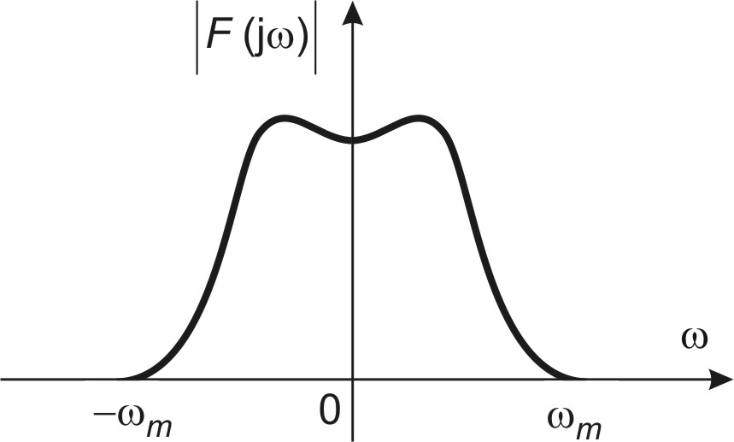

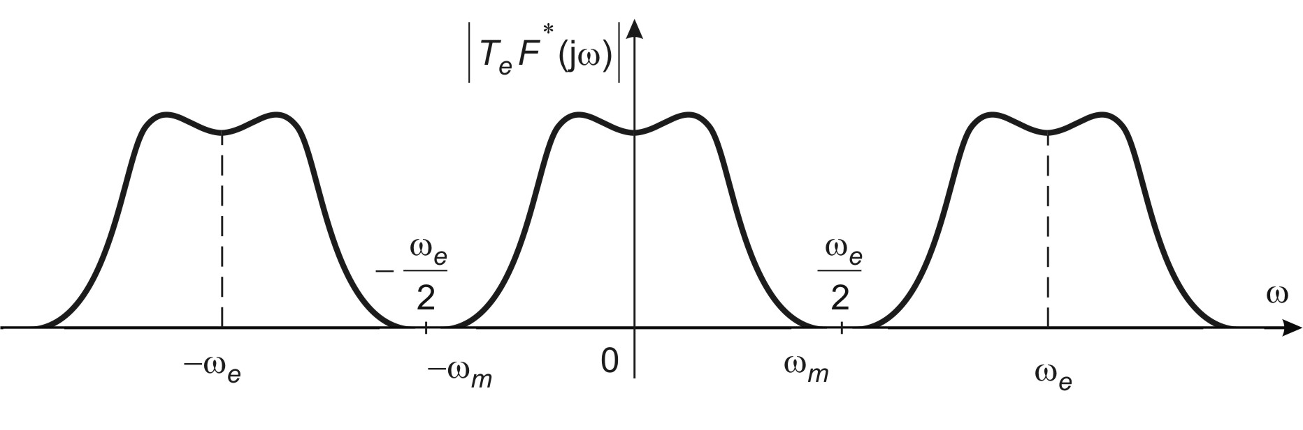
Fig. 7.1. Spectrul unui semnal continuu (spectru cu bandă limitată) și spectrul semnalului eșantionat (alcătuit dintr-o infinitate de spectre ale semnalului continuu).

Fenomenul de aliasing
Să notăm cu 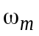 valoarea maximă a pulsaţiei din spectrul de amplitudine al semnalul continuu pentru care amplitudinea este nenulă (pulsaţia maximă din spectrul semnalului continuu, vezi fig. 7.1). Dacă pulsația maximă din spectrul semnalului continuu este mai mică decât jumătate din pulsația de eșantionare, adică:
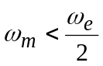 (8)
atunci în spectrul semnalului eșantionat se distinge repetarea spectrului semnalului continuu, fără suprapuneri, ca în fig. 7.1. În acest caz, spectrul semnalului continuu se poate reconstrui prin filtrarea cu un FTJ a spectrului semnalului eșantionat, banda de trecere a acestuia fiind domeniul 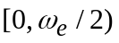. Dacă pulsația maximă din spectrul semnalului continuu este mai mare decât jumătate din pulsația de eșantionare, adică:
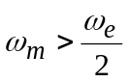 (8)
atunci în spectrul semnalului eșantionat “componentele” consecutive se suprapun, ca în fig. 7.2. În acest caz, la reconstrucția spectrului semnalului continuu printr-un FTJ se pierde o parte din acesta. Erorile cauzate de fenomenul de aliasing pot să devină foarte importante dacă semnalul continuu conţine armonici de amplitudine mare, care se pierd.

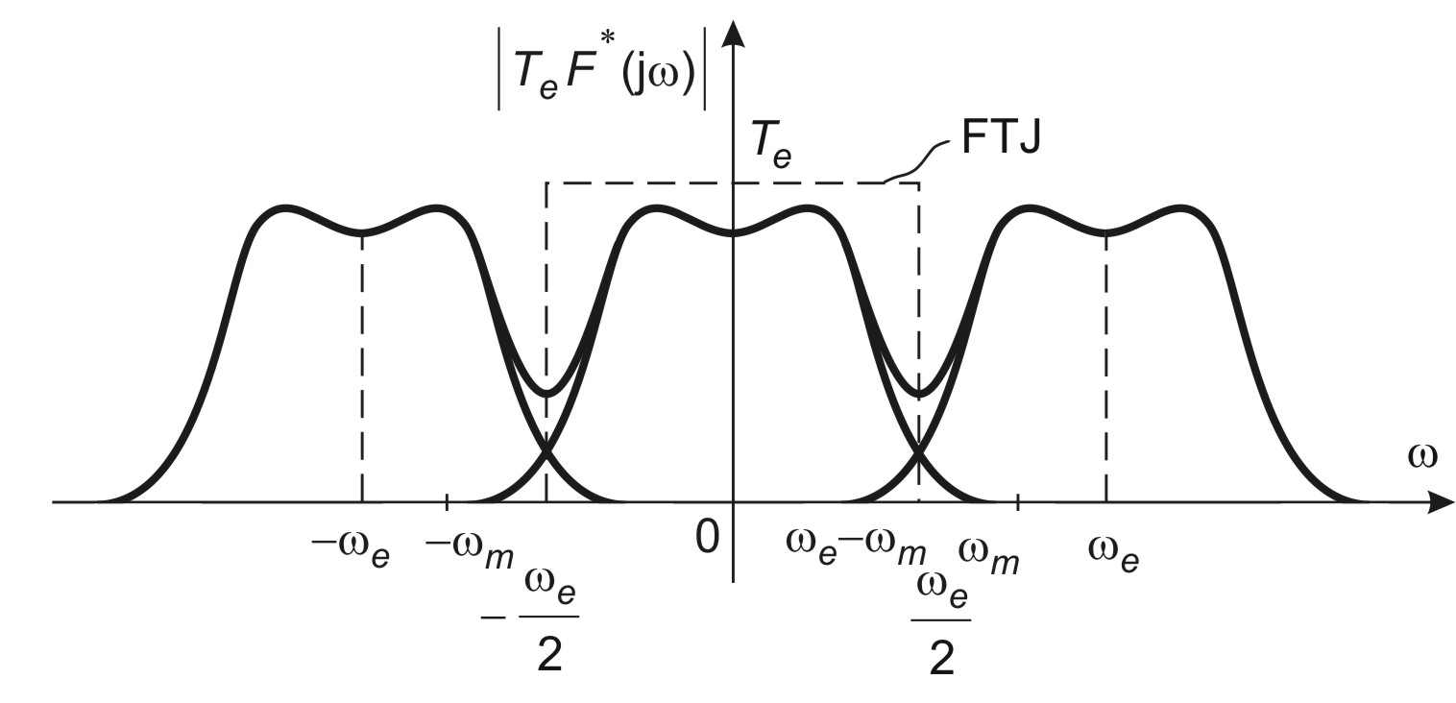
Fig. 7.2. Fenomenul de aliasing.

Teorema eşantionării (Shannon)
Un corolar al aspectelor legate de fenomenul de aliasing este teorema eşantionării (teorema lui Shannon). Conform acestei teoreme un semnal se poate reconstitui din eşantioanele sale dacă pulsaţia de eşantionare este cel puţin de două ori mai mare decât cea mai mare pulsaţie conţinută în semnalul continuu, adică:
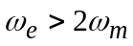 (9)
sau
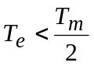
unde 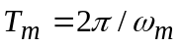 este perioada corespunzătoare pulsației maxime .
Pe de altă parte, condiția (9) impune o limită inferioară a pulsației de eșantionare (sau o limită maximă a perioadei de eșantionare) cu un caracter pur teoretic. În practică, pentru refacerea cât mai exactă a unui semnal din eşantioanele sale este necesar ca pulsația de eșantionare să fie mult mai mare decât cea impusă de teorema Shannon, cum ar fi:
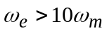 (10)

Transformata Z
Transformata Z este o metodă de analiză a semnalelor eşantionate şi a sistemelor liniare discrete. Aceasta oferă un mecanism simplu, bazat pe funcţii raţionale de variabilă complexă, pentru descrierea semnalelor eşantionate.
Fie semnalul eşantionat
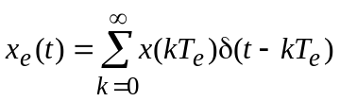
Se consideră că semnalul eşantionat are valori nule pentru 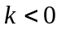 (sau ), deoarece acest lucru este valabil pentru semnalele cauzale utilizate în automatică.
Prin definiţie, transformata Z a semnalului eşantionat este:
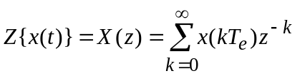 (11)
sau, dacă utilizăm notaţia specifică a semnalelor discrete, atunci:
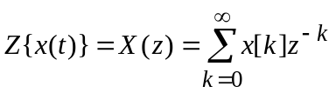 (12)

Modele dinamice ale sistemelor discrete
Se reaminteşte că notaţiile uzuale ale semnalelor de intrare şi de ieşire ale sistemelor sunt 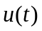, respectiv 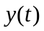, pentru sistemele continue, şi 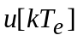, respectiv 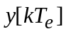, pentru sistemele discrete. Modelul dinamic al unui sistem discret este o modalitate de descriere a modului în care se obţine semnalul de ieşire din semnalul de intrare.

a) Ecuaţii liniare cu diferenţe
Ecuaţiile liniare cu diferenţe calculează valoarea curentă a mărimii de ieşire pe baza valorilor anterioare ale acesteia, a valorii curente a mărimii de intrare şi a celor anterioare ale mărimii de intrare. Forma generală a unei ecuaţii cu diferenţe este:
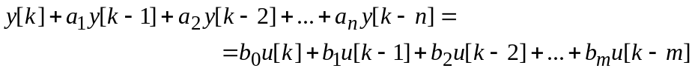 (14)
în care
- 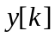 este eşantionul curent al mărimii de ieşire
- 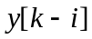, cu 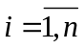, sunt eşantioanele anterioare ale mărimii de ieşire
- 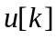 este eşantionul curent al mărimii de intrare
- 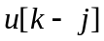, cu 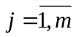, sunt eşantioanele anterioare ale mărimii de intrare
- 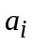, cu 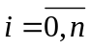, şi 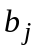, cu 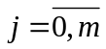, sunt coeficienţii ecuaţiei, cu 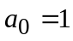.
Pentru a evidenţia calculul recurent al mărimii de ieşire, relația (14) se modifică:
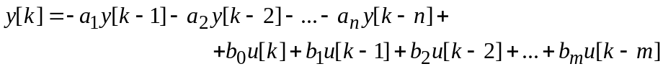 (15)
Sistemele discrete la care toţi coeficienţii , cu 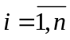 (fără 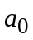 !!!) sunt nuli se numesc sisteme cu răspuns finit la impuls (în engleză Finite Impulse Response – FIR). Dacă un sistem are cel puţin un coeficient este nenul atunci acesta este sistem cu răspuns infinit la impuls (Infinite Impulse Response – IIR). Cele două tipuri sunt frecvent menționate în domeniul filtrelor digitale.

b) Operatorul de întârziere cu un pas. Funcţii de transfer operaţionale.
Un alt tip de model se obţine din ecuaţia cu diferenţe, prin utilizarea operatorului de întârziere cu un pas, notat 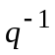. Pentru un semnal discret oarecare, , operatorul se defineşte prin expresia formală (!!!):
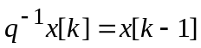 (16)
Aplicând în mod repetat operatorul de întârziere cu un pas pentru eşantioanele semnalelor de intrare şi de ieşire din ecuaţia cu diferenţe se obţin expresiile:
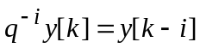
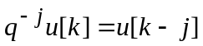
cu şi . Cu aceste notaţii, ecuaţia cu diferenţe se scrie:
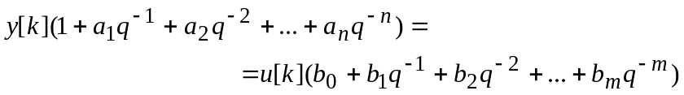 (17)
Pornind de la această formă, se defineşte funcţia de transfer operaţională prin raportul dintre eşantionul curent al mărimii de ieşire şi eşantionul curent al celei de intrare, raport extras din forma operaţională a ecuaţiei cu diferenţă, adică:
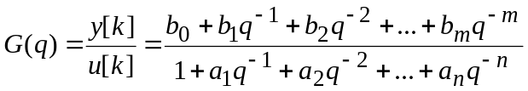 (18)
Observaţie! Argumentul funcţiei de transfer operaţionale, , nu este o variabilă (ca în cazul variabilei complexe s a funcţiilor de trasnfer continue), ci doar o notaţie formală în sensul definiţiei operatorului de întârziere cu un pas.

c) Funcţii de transfer z
Funcţia de transfer z a unui sistem discret este echivalentă funcţiei de transfer s a unui sistem continuu. Relaţia de definiţie este:
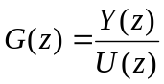 (19)
în care 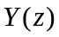 este transformata Z a semnalului de ieşire, iar 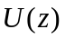 este transformata Z a celui de intrare. Acesta este modelul cel mai des utilizat pentru analiza sistemelor discrete.

Calculul aproximativ al funcţiilor de transfer z prin substituții algebrice în funcțiile de transfer s
În cursurile anterioare, s-au prezentat noțiuni și metode de proiectare în domeniul continuu, adică metode care au urmărit obținerea funcției de transfer s. Aceste filtre (modele continue) se pot implementa în forma analogică (cu filtre pasive RLC, circuite cu AO, etc.), sau în formă numerică (folosind dispozitive de prelucrare numerică cu conversie analog-numeric și numeric-analog). Implementarea numerică a unei funcții de transfer s presupune o discretizare a acesteia, adică obținerea unui model dinamic discret.
Observație! Termenul discretizare are mai multe utilizări în automatică. Aici, utilizarea lui este puțin forțată. În fapt nu se face o discretizare, ci se determină un model discret aproximativ pe baza unui model continuu.
O metodă frecvent utilizată prin care se obține un model dinamic aproximativ al unui sistem discret obținut prin discretizarea unui model continuu se bazează pe substituții algebrice 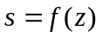, definite pornind de la metodele de integrare numerică:
a) metoda dreptunghiului (înapoi) cu latura din spate pe curbă – MDS:
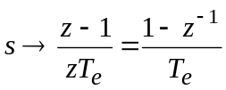 (20)
b) metoda dreptunghiului (înainte) cu latura din faţă pe curbă – MDF:
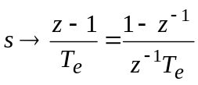 (21)
c) metoda trapezului sau metoda Tustin
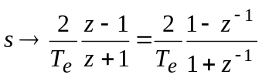 (22)
(vezi cursul Sisteme automate cu eșantionare).

Exemplu
Să se determine un model aproximativ discret (util pentru implementarea numerică) al unui filtru Butterwoth trece jos pentru specificațiile de proiectare:
- banda de trecere 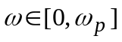 cu 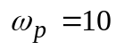, în care câștigul minim este 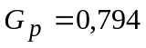 (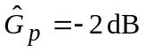),
- banda de oprire 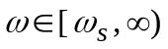 cu 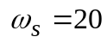, în care câștigul maxim este 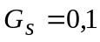 (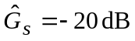).
Rezolvare:
Se determină inițial funcția de transfer s a filtrului Butterworth continuu pentru specificațiile date (vezi cursul Filtre Butterworth). Funcția obținută este
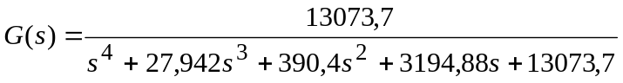
Se folosește una dintre substituțiile algebrice , la alegere. Pentru metoda dreptunghiului înapoi se obține:
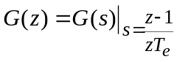
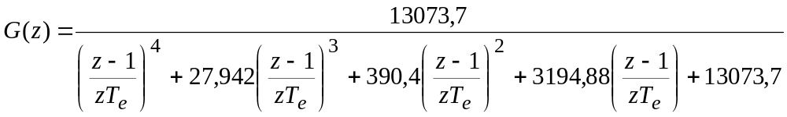
Pulsația maximă pentru banda de trecere trebuie să se regăsească în spectrul semnalului filtrat (care este semnal discret). Acest lucru înseamnă că, la eșantionarea semnalului de intrare (care se filtrează) trebuie aleasă o pulsație (perioadă) de eșantionare astfel încât pulsația 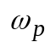 să nu fie eliminată prin fenomenul de aliasing. Atunci, conform teoremei lui Shannon vom avea:
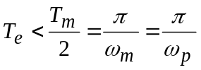
sau, conform recomandărilor practice:
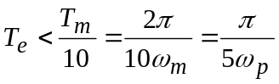
Vom alege perioada de eșantionare 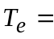0,05 (< 0,0628), iar funcția de transfer z obținută va fi:
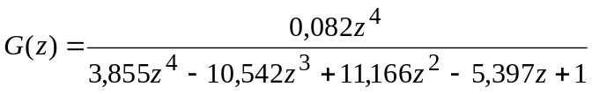
(verificați calculul).
Observație! În regim staționar (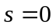, adică ) FTJ respectă condiția 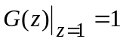.

Exemplu
Să se determine ecuația cu diferențe a filtrului Butterworth de la exercițiul anterior.
Rezolvare
Se scrie funcţia de transfer z în forma cu exponenţi negativi pentru variabila , care pentru exerciţiul anterior este:
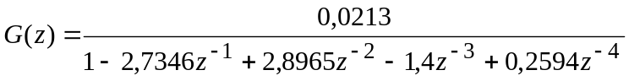
(s-au făcut şi calculele necesare pentru a obţine termenul liber unitar la numitor) care permite trecerea din domeniul complex z în domeniul operaţional q. Acest lucru se face prin substituţia 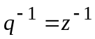, obţinând funcţia de transfer operaţională:
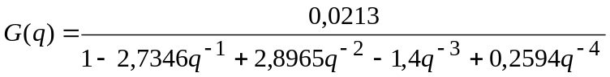
Conform definiţiei, funcţia de transfer operaţională este:
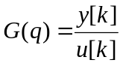
de unde se poate determina ecuaţia operaţională:
şi ecuaţia cu diferenţe:
